

**Тұрғын үй құрылысына үлестік қатысу саласындағы мемлекеттік көрсетілетін қызметтер регламенттерін бекіту туралы**

***Күшін жойған***

Жамбыл облысы әкімдігінің 2017 жылғы 29 желтоқсандағы № 292 қаулысы. Жамбыл облысы Әділет департаментінде 2018 жылғы 18 қаңтарда № 3682 болып тіркелді. Күші жойылды - Жамбыл облысы әкімдігінің 2021 жылғы 19 наурыздағы № 73 қаулысымен

      Ескерту. Күші жойылды - Жамбыл облысы әкімдігінің 19.03.2021 № 73 (алғашқы ресми жарияланған күнінен бастап қолданысқа енгізіледі) қаулысымен.   
      РҚАО-ның ескертпесі.  
      Құжаттың мәтінінде түпнұсқаның пунктуациясы мен орфографиясы сақталған.

      "Қазақстан Республикасындағы жергілікті мемлекеттік басқару және өзін-өзі басқару туралы" Қазақстан Республикасының 2001 жылғы 23 қаңтардағы Заңына және "Мемлекеттік көрсетілетін қызметтер туралы" 2013 жылғы 15 сәуірдегі Қазақстан Республикасының Заңына сәйкес Жамбыл облысының әкімдігі ҚАУЛЫ ЕТЕДІ:

      1. Қоса беріліп отырған:

      1) осы қаулыға 1-қосымшаға сәйкес "Үлескерлердің ақшасын тартуға рұқсат беру" мемлекеттік көрсетілетін қызмет регламенті;

      2) осы қаулыға 2-қосымшаға сәйкес "Тұрғын үй құрылысына үлестік қатысу туралы шарттың есептік жазбасы туралы үзінді беру" мемлекеттік көрсетілетін қызмет регламенті бекітілсін.

      2. "Жамбыл облысы әкімдігінің құрылыс, жолаушылар көлігі және автомобиль жолдары басқармасы" коммуналдық мемлекеттік мекемесі заңнамада белгіленген тәртіппен:

      1) осы қаулының әділет органдарында мемлекеттік тіркелуін;

      2) осы қаулының мемлекеттік тіркеуден өткеннен кейін күнтізбелік он күн ішінде оны ресми жариялауға жіберуді;

      3) осы қаулының Жамбыл облысы әкімдігінің интернет-ресурсында орналастырылуын;

      4) осы қаулының мемлекеттік тіркеуден өткеннен кейін он жұмыс күні ішінде облыс әкімі аппаратына осы тармақтың 1), 2), және 3) тармақшаларында көзделген іс-шаралардың орындалуы туралы мәліметтерді ұсынылуын;

      5) осы қаулыдан туындайтын басқа да шаралардың қабылдануын қамтамасыз етсін.

      3. Осы қаулының орындалуын бақылау облыс әкімінің орынбасары Ғ. Әбдірайымовқа жүктелсін.

      4. Осы қаулы әділет органдарында мемлекеттiк тiркелген күннен бастап күшiне енедi және оның алғашқы ресми жарияланған күнінен кейін күнтізбелік он күн өткен соң қолданысқа енгізіледі.

|  |  |
| --- | --- |
| *Облыс әкімі* | *К. Көкрекбаев* |

|  |  |
| --- | --- |
|  | Жамбыл облысы әкімдігінің 2017 жылғы "29" желтоқсандағы № 292 қаулысына 1-қосымша |

**"Үлескерлердің ақшасын тартуға рұқсат беру" мемлекеттік көрсетілетін қызмет регламенті**

**1. Жалпы ережелер**

      1. "Үлескерлердің ақшасын тартуға рұқсат беру" мемлекеттік көрсетілетін қызмет (бұдан әрі – мемлекеттік көрсетілетін қызмет) "Тұрғын үй құрылысына үлестік қатысу саласындағы мемлекеттік көрсетілетін қызметтер стандарттарын бекіту туралы" Қазақстан Республикасы Инвестициялар және даму министрінің 2017 жылғы 26 маусымдағы № 387 бұйрығымен бекітілген "Үлескерлердің ақшасын тартуға рұқсат беру" мемлекеттік көрсетілетін қызмет стандартына (Нормативтiк құқықтық актiлердiң мемлекеттiк тiркеу тiзiлiмiне № 15398 болып тiркелген) (бұдан әрі – стандарт) сәйкес "Жамбыл облысы әкімдігінің құрылыс, жолаушылар көлігі және автомобиль жолдары басқармасы" коммуналдық мемлекеттік мекемесі, аудандардың және Тараз қаласының Тұрғын үй құрылысына үлестік қатысу саласындағы функцияны жүзеге асыратын атқарушы органдары (бұдан әрі – көрсетілетін қызмет беруші) көрсетеді.

      2. Өтінішті қабылдау және мемлекеттік көрсетілетін қызметтің нәтижесін беру мемлекеттік көрсетілетін қызметті берушінің кеңсесі арқылы жүзеге асырылады.

      Мемлекеттік қызмет көрсету нысаны: қағаз түрінде.

      3. Мемлекеттік қызмет көрсету нәтижесі – стандарттың 1-қосымшасына сәйкес үлескерлердің ақшасын тартуға рұқсат беру немесе стандарттың 10-тармағында көзделген мемлекеттік қызметті көрсетуден бас тарту туралы дәлелді жауап беру.

      Мемлекеттік қызмет көрсету нәтижесін беру нысаны: қағаз түрінде.

**2. Мемлекеттік қызмет көрсету процесінде қызмет берушінің құрылымдық бөлімшелерінің (қызметкерлерінің) іс-қимыл тәртібін сипаттау**

      4. Мемлекеттік қызмет көрсету бойынша рәсімді (іс-қимылды) бастауға негіздеме көрсетілетін қызметті берушінің көрсетілетін қызметті алушыдан (не уәкілетті өкілі: құзыретін растайтын құжат бойынша заңды тұлға; нотариалды куәландырылған сенімхат бойынша жеке тұлға) стандарттың 9-тармағында көрсетілген құжаттарды қабылдауы болып табылады.

      5. Мемлекеттік қызмет көрсету процесінің құрамына кіретін әрбір рәсімнің (іс-қимылдың) мазмұны, оны орындаудың ұзақтығы:

      1) көрсетілетін қызметті берушінің кеңсе қызметкері көрсетілетін қызмет алушыдан құжаттар топтамасының қабылдауы мен тіркеуін жүзеге асырады және көрсетілетін қызметті берушінің басшысына береді, 20 (жиырма) минут;

      2) көрсетілетін қызметті берушінің басшысы көрсетілетін қызметті берушінің жауапты орындаушысын айқындайды және тиісті бұрыштама қояды, 2 (екі) сағат;

      3) көрсетілетін қызметті берушінің жауапты орындаушысы мемлекеттік қызмет көрсету нәтижесінің жобасын дайындайды, қол қою үшін көрсетілетін қызметті берушінің басшысына жолдайды, 8 (сегіз) жұмыс күні;

      4) көрсетілетін қызметті берушінің басшысы мемлекеттік қызмет көрсету нәтижесіне қол қояды, 1 (бір) жұмыс күні;

      5) көрсетілетін қызметті берушінің кеңсе қызметкері көрсетілетін қызметті алушыға мемлекеттік қызмет көрсету нәтижесін береді, 20 (жиырма) минут.

      6. Келесі рәсімді (іс-қимылды) орындауды бастауға негіздеме болатын мемлекеттік қызмет көрсету рәсімінің (іс-қимылдың) нәтижесі:

      1) құжаттар топтамасын қабылдау және тіркеу;

      2) көрсетілетін қызметті беруші басшысының бұрыштамасы;

      3) мемлекеттік қызмет көрсету нәтижесі;

      4) қол қойылған мемлекеттік қызмет көрсету нәтижесі;

      5) берілген мемлекеттік қызмет көрсету нәтижесі.

**3. Мемлекеттік қызмет көрсету процесінде көрсетілетін қызметті берушінің құрылымдық бөлімшелерінің (қызметкерлерінің) өзара іс-қимыл тәртібін сипаттау**

      7. Мемлекеттік қызмет көрсету процесіне қатысатын көрсетілетін қызметті берушінің құрылымдық бөлімшелерінің (қызметкерлерінің) тізбесі:

      1) көрсетілетін қызметті берушінің кеңсе қызметкері;

      2) көрсетілетін қызметті берушінің басшысы;

      3) көрсетілетін қызметті берушінің жауапты орындаушысы.

      8. Әрбір рәсімнің (іс-қимылдың) ұзақтығын көрсете отырып, құрылымдық бөлімшелер (қызметкерлер) арасындағы өзара іс-қимылдың реттілігін сипаттау:

      1) көрсетілетін қызметті берушінің кеңсе қызметкері көрсетілетін қызмет алушыдан құжаттар топтамасының қабылдауы мен тіркеуін жүзеге асырады және көрсетілетін қызметті берушінің басшысына береді, 20 (жиырма) минут.

      2) көрсетілетін қызметті берушінің басшысы көрсетілетін қызметті берушінің жауапты орындаушысын айқындайды және тиісті бұрыштама қояды, 2 (екі) сағат.

      3) көрсетілетін қызметті берушінің жауапты орындаушысы мемлекеттік қызмет көрсету нәтижесін дайындайды, қол қою үшін көрсетілетін қызметті берушінің басшысына жолдайды, 8 (сегіз) жұмыс күні.

      4) көрсетілетін қызметті берушінің басшысы мемлекеттік қызмет көрсету нәтижесіне қол қояды, 1 (бір) жұмыс күні.

      5) көрсетілетін қызметті берушінің кеңсе қызметкері көрсетілетін қызметті алушыға мемлекеттік қызмет көрсету нәтижесін береді, 20 (жиырма) минут.

**4. "Азаматтарға арналған үкімет" мемлекеттік корпорациясымен және (немесе) өзге де көрсетілетін қызметті берушілермен өзара іс-қимыл тәртібін, сондай-ақ мемлекеттік қызмет көрсету процесінде ақпараттық жүйелерді пайдалану тәртібін сипаттау**

      9. Мемлекеттік көрсетілетін қызмет "Азаматтарға арналған үкімет" мемлекеттік корпорациясы" коммерциялық емес акционерлік қоғамы және "электрондық үкімет" веб-порталы арқылы көрсетілмейді.

      Мемлекеттік қызмет көрсету процесінде рәсімдердің (іс-қимылдардың) ретін, көрсетілетін қызметті берушінің құрылымдық бөлімшелерінің (қызметкерлерінің) өзара іс-қимылдарының толық сипаттамасы, сондай–ақ өзге көрсетілетін қызметті берушілермен өзара іс – қимыл тәртібінің сипаттамасы осы Регламенттің қосымшасына сәйкес мемлекеттік қызмет көрсетудің бизнес-процестерінің анықтамалығында көрсетіледі.

|  |  |
| --- | --- |
|  | "Үлескерлердің ақшасын тартуға рұқсат беру" мемлекеттік көрсетілетін қызмет Регламентіне қосымша |

**"Үлескерлердің ақшасын тартуға рұқсат беру" мемлекеттік қызмет көрсетудің бизнес-процестерінің анықтамалығы**

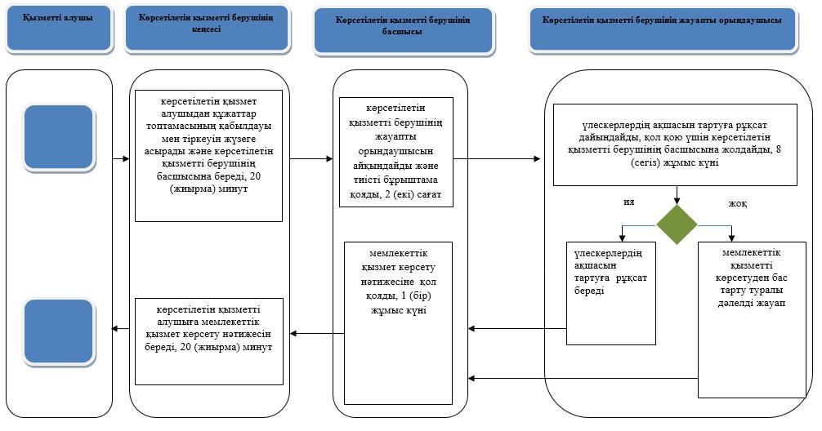

      Құрылымдық - функционалдық бірлік: көрсетілетін қызметті берушінің құрылымдық бөлімшелерінің (қызметкерлерінің) өзара іс-қымылдары;

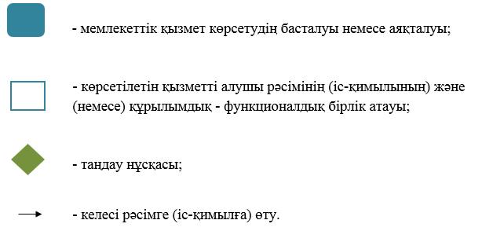

|  |  |
| --- | --- |
|  | Жамбыл облысы әкімдігінің 2017 жылғы "29" желтоқсандағы № 292 қаулысына 2-қосымша |

**"Тұрғын үй құрылысына үлестік қатысу туралы шарттың есептік жазбасы туралы үзінді беру" мемлекеттік көрсетілетін қызмет регламенті**

**1. Жалпы ережелер**

      1. "Тұрғын үй құрылысына үлестік қатысу туралы шарттың есептік жазбасы туралы үзінді беру" мемлекеттік көрсетілетін қызмет (бұдан әрі – мемлекеттік көрсетілетін қызмет) "Тұрғын үй құрылысына үлестік қатысу саласындағы мемлекеттік көрсетілетін қызметтер стандарттарын бекіту туралы" Қазақстан Республикасы Инвестициялар және даму министрінің 2017 жылғы 26 маусымдағы № 387 бұйрығымен бекітілген "Тұрғын үй құрылысына үлестік қатысу туралы шарттың есептік жазбасы туралы үзінді беру" мемлекеттік көрсетілетін қызмет стандартына (Нормативтiк құқықтық актiлердiң мемлекеттiк тiркеу тiзiлiмiне № 15398 болып тiркелген) (бұдан әрі – стандарт) сәйкес аудандардың және Тараз қаласының тұрғын үй қатынастары саласындағы функцияны жүзеге асыратын жергілікті атқарушы органдардың құрылымдық бөлімшелері (бұдан әрі – көрсетілетін қызмет беруші) көрсетеді.

      2. Өтінішті қабылдау және мемлекеттік көрсетілетін қызметтің нәтижесін беру мемлекеттік көрсетілетін қызметті берушінің кеңсесі арқылы жүзеге асырылады.

      Мемлекеттік қызмет көрсету нысаны: қағаз түрінде.

      3. Мемлекеттік қызмет көрсету нәтижесі – стандарттың 1-қосымшасына сәйкес тұрғын үй құрылысына үлестік қатысу туралы шарттың есептік жазбасы туралы үзінді беру немесе стандарттың 10-тармағында көзделген жағдайларда және негіздер бойынша мемлекеттік қызметті көрсетуден бас тарту туралы дәлелді жауап беру.

      Мемлекеттік қызмет көрсету нәтижесін беру нысаны: қағаз түрінде.

**2. Мемлекеттік қызмет көрсету процесінде қызмет берушінің құрылымдық бөлімшелерінің (қызметкерлерінің) іс-қимыл тәртібін сипаттау**

      4. Мемлекеттік қызмет көрсету бойынша рәсімді (іс-қимылды) бастауға негіздеме көрсетілетін қызметті берушінің көрсетілетін қызметті алушыдан (не уәкілетті өкілі: құзыретін растайтын құжат бойынша заңды тұлға; нотариалды куәландырылған сенімхат бойынша жеке тұлға) стандарттың 9-тармағында көрсетілген құжаттарды қабылдауы болып табылады.

      5. Мемлекеттік қызмет көрсету процесінің құрамына кіретін әрбір рәсімнің (іс-қимылдың) мазмұны, оны орындаудың ұзақтығы:

      1) көрсетілетін қызметті берушінің кеңсе қызметкері көрсетілетін қызмет алушыдан құжаттар топтамасының қабылдауы мен тіркеуін жүзеге асырады және көрсетілетін қызметті берушінің басшысына береді, 20 (жиырма) минут;

      2) көрсетілетін қызметті берушінің басшысы көрсетілетін қызметті берушінің жауапты орындаушысын айқындайды және тиісті бұрыштама қояды, 2 (екі) сағат;

      3) көрсетілетін қызметті берушінің жауапты орындаушысы мемлекеттік қызмет көрсету нәтижесін дайындайды, қол қою үшін көрсетілетін қызметті берушінің басшысына жолдайды, 4 (төрт) жұмыс күні;

      4) көрсетілетін қызметті берушінің басшысы мемлекеттік қызмет көрсету нәтижесіне қол қояды, 1 (бір) жұмыс күні;

      5) көрсетілетін қызметті берушінің кеңсе қызметкері көрсетілетін қызметті алушыға мемлекеттік қызмет көрсету нәтижесін береді, 20 (жиырма) минут.

      6. Келесі рәсімді (іс-қимылды) орындауды бастауға негіздеме болатын мемлекеттік қызмет көрсету рәсімінің (іс-қимылдың) нәтижесі:

      1) құжаттар топтамасын қабылдау және тіркеу;

      2) көрсетілетін қызметті беруші басшысының бұрыштамасы;

      3) мемлекеттік қызмет көрсету нәтижесі;

      4) қол қойылған мемлекеттік қызмет көрсету нәтижесі;

      5) берілген мемлекеттік қызмет көрсету нәтижесі.

**3. Мемлекеттік қызмет көрсету процесінде көрсетілетін қызметті берушінің құрылымдық бөлімшелерінің (қызметкерлерінің) өзара іс-қимыл тәртібін сипаттау**

      7. Мемлекеттік қызмет көрсету процесіне қатысатын көрсетілетін қызметті берушінің құрылымдық бөлімшелерінің (қызметкерлерінің) тізбесі:

      1) көрсетілетін қызметті берушінің кеңсе қызметкері;

      2) көрсетілетін қызметті берушінің басшысы;

      3) көрсетілетін қызметті берушінің жауапты орындаушысы.

      8. Әрбір рәсімнің (іс-қимылдың) ұзақтығын көрсете отырып, құрылымдық бөлімшелер (қызметкерлер) арасындағы өзара іс-қимылдың реттілігін сипаттау:

      1) көрсетілетін қызметті берушінің кеңсе қызметкері көрсетілетін қызмет алушыдан құжаттар топтамасының қабылдауы мен тіркеуін жүзеге асырады және көрсетілетін қызметті берушінің басшысына береді, 20 (жиырма) минут.

      2) көрсетілетін қызметті берушінің басшысы көрсетілетін қызметті берушінің жауапты орындаушысын айқындайды және тиісті бұрыштама қояды, 2 (екі) сағат.

      3) көрсетілетін қызметті берушінің жауапты орындаушысы мемлекеттік қызмет көрсету нәтижесін дайындайды, қол қою үшін көрсетілетін қызметті берушінің басшысына жолдайды, 4 (төрт) жұмыс күні.

      4) көрсетілетін қызметті берушінің басшысы мемлекеттік қызмет көрсету нәтижесіне қол қояды, 1 (бір) жұмыс күні.

      5) көрсетілетін қызметті берушінің кеңсе қызметкері көрсетілетін қызметті алушыға мемлекеттік қызмет көрсету нәтижесін береді, 20 (жиырма) минут.

**4. "Азаматтарға арналған үкімет" мемлекеттік корпорациясымен және (немесе) өзге де көрсетілетін қызметті берушілермен өзара іс-қимыл тәртібін, сондай-ақ мемлекеттік қызмет көрсету процесінде ақпараттық жүйелерді пайдалану тәртібін сипаттау**

      9. Мемлекеттік көрсетілетін қызмет "Азаматтарға арналған үкімет" мемлекеттік корпорациясы" коммерциялық емес акционерлік қоғамы және "электрондық үкімет" веб-порталы арқылы көрсетілмейді.

      Мемлекеттік қызмет көрсету процесінде рәсімдердің (іс-қимылдардың) ретін, көрсетілетін қызметті берушінің құрылымдық бөлімшелерінің (қызметкерлерінің) өзара іс-қимылдарының толық сипаттамасы, сондай–ақ өзге көрсетілетін қызметті берушілермен өзара іс – қимыл тәртібінің сипаттамасы осы Регламенттің қосымшасына сәйкес мемлекеттік қызмет көрсетудің бизнес-процестерінің анықтамалығында көрсетіледі.

|  |  |
| --- | --- |
|  | "Тұрғын үй құрылысына үлестік қатысу туралы шарттың есептік жазбасы туралы үзінді беру" мемлекеттік көрсетілетін қызмет регламентіне қосымша |

**"Тұрғын үй құрылысына үлестік қатысу туралы шарттың есептік жазбасы туралы үзінді беру" мемлекеттік қызмет көрсетудің бизнес-процестерінің анықтамалығы**

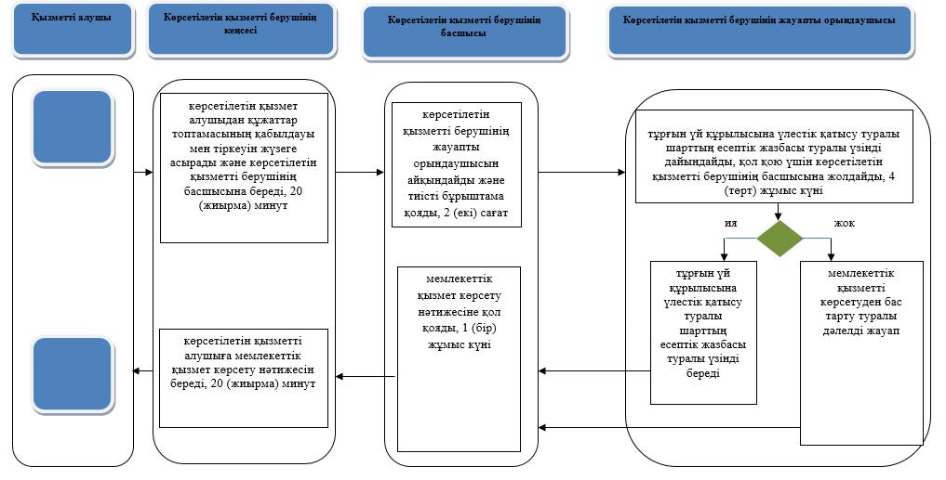

      Құрылымдық - функционалдық бірлік: көрсетілетін қызметті берушінің құрылымдық бөлімшелерінің (қызметкерлерінің) өзара іс-қымылдары;

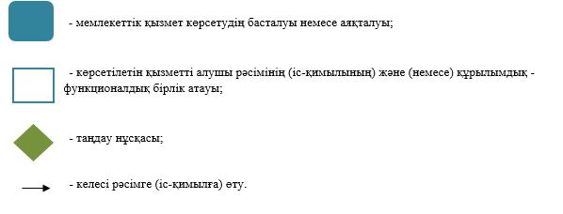

© 2012. Қазақстан Республикасы Әділет министрлігінің «Қазақстан Республикасының Заңнама және құқықтық ақпарат институты» ШЖҚ РМК